日照模拟
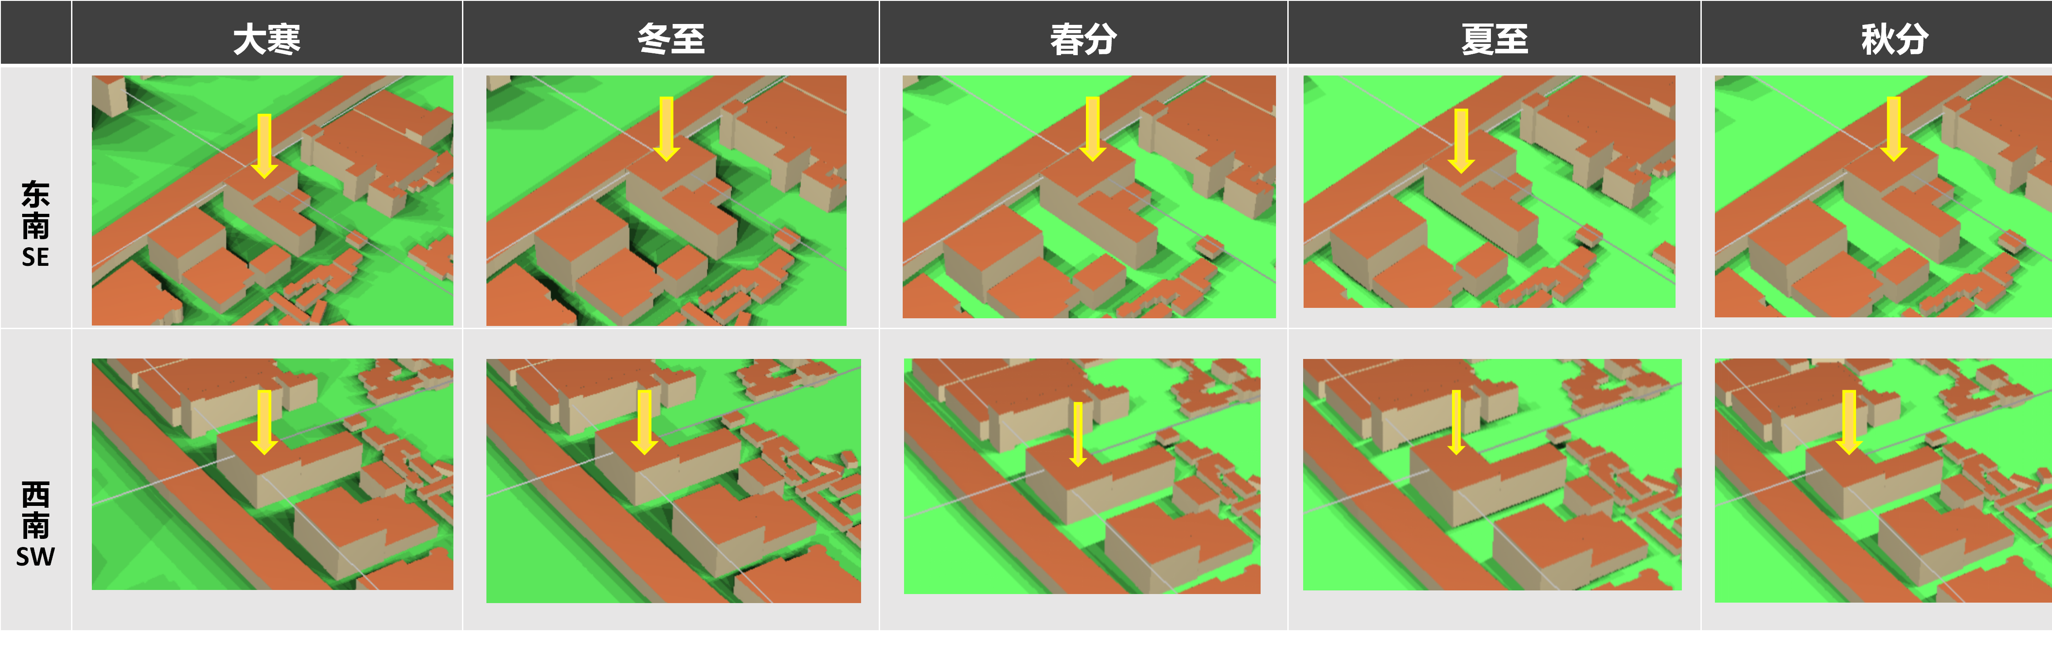

结论：
如图所示为原建筑体量在一年四季的日照时数模拟图，可见该建筑南立面日照时数总体较多;西立面和东立面日照时数较为均匀;北立面日照时数总体较少，但是夏至达到最高。

